Laporan Praktikum PBO

Instalasi Java dan Tugas 1.2



Muhammad Ghilman Firdaus

0110218053

Masuk ke properties MyComputer/This PC

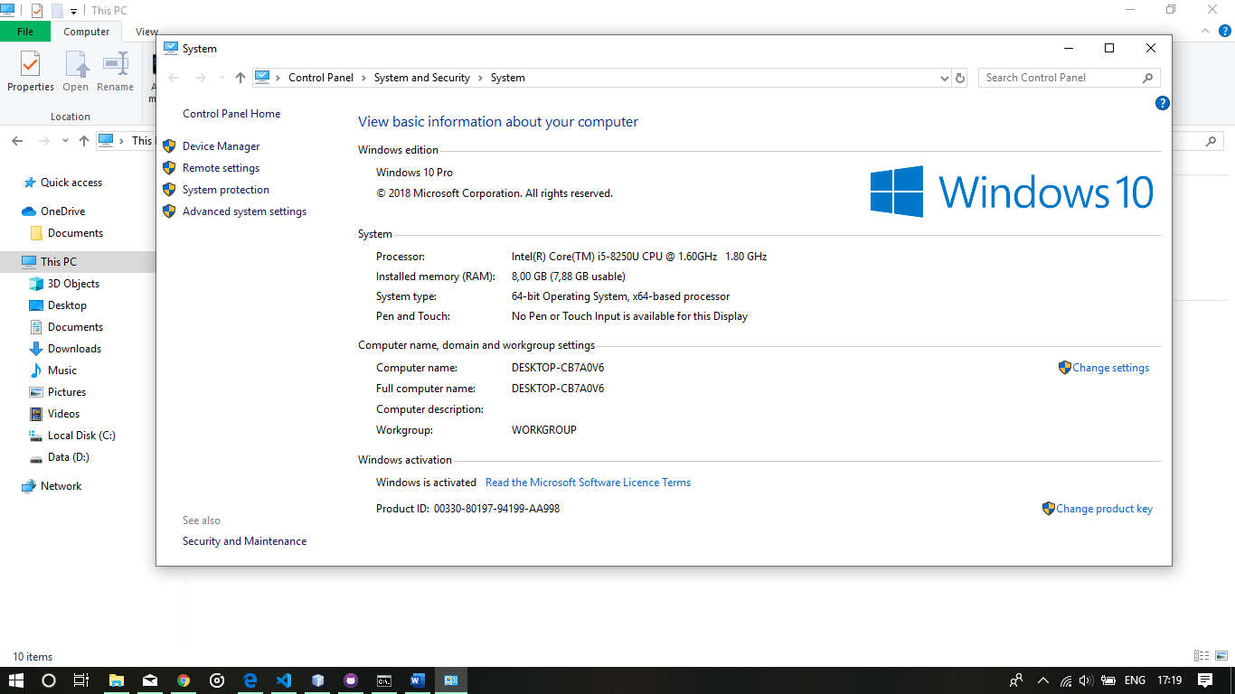

Masuk Tab advance system setting

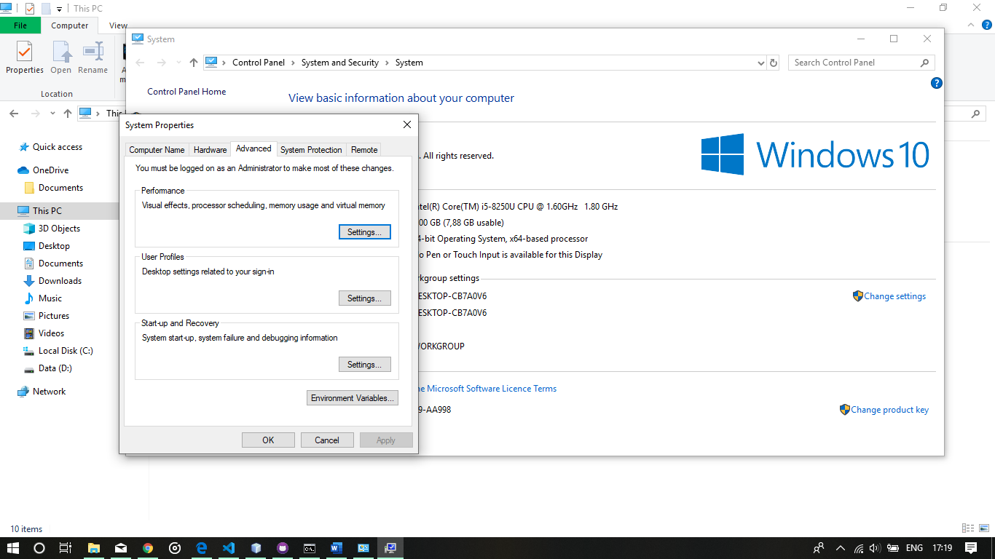

Lanjutkan Ke Environment Variables..

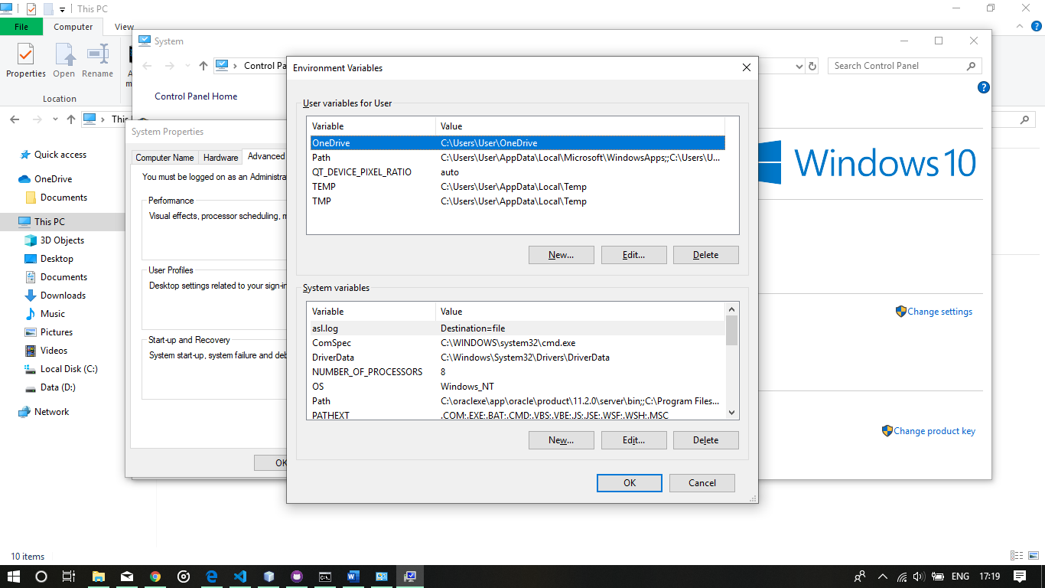

Pada Bagian system variable, cari PATH



Meng edit dan menambahkan direktori bin penginstallan file

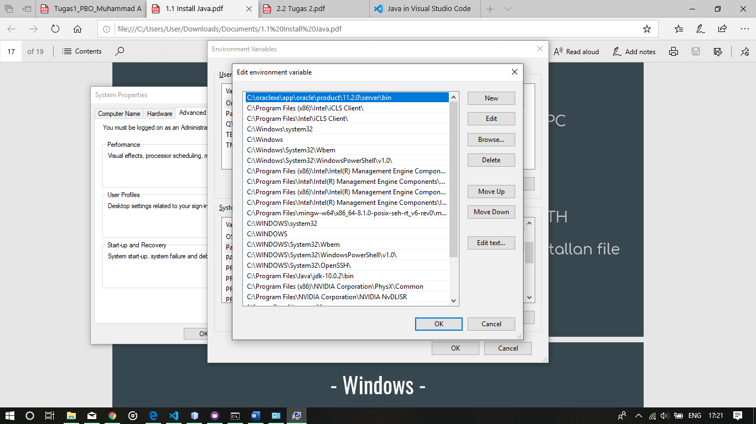

Run CMD

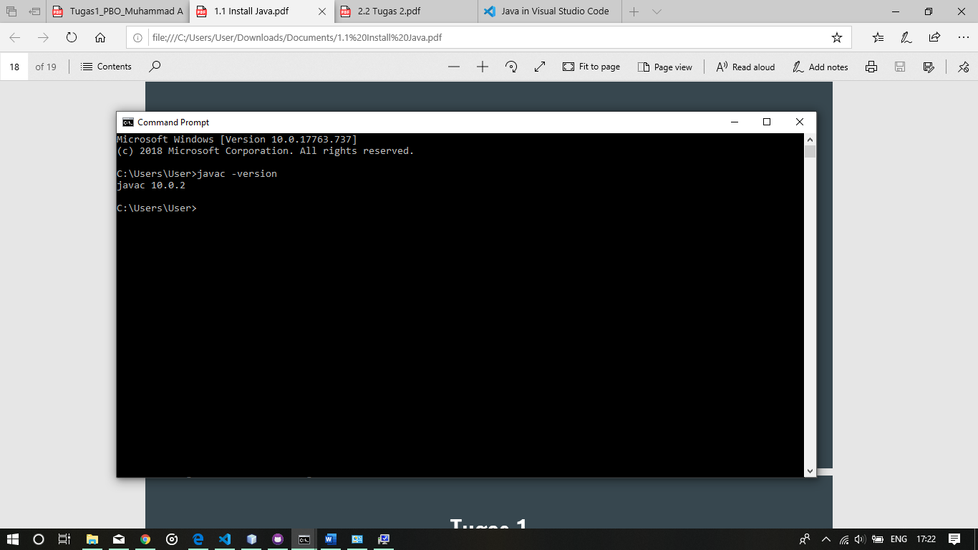

Tugas PBO 1.2

1. Cek dengan menggunakan perintah

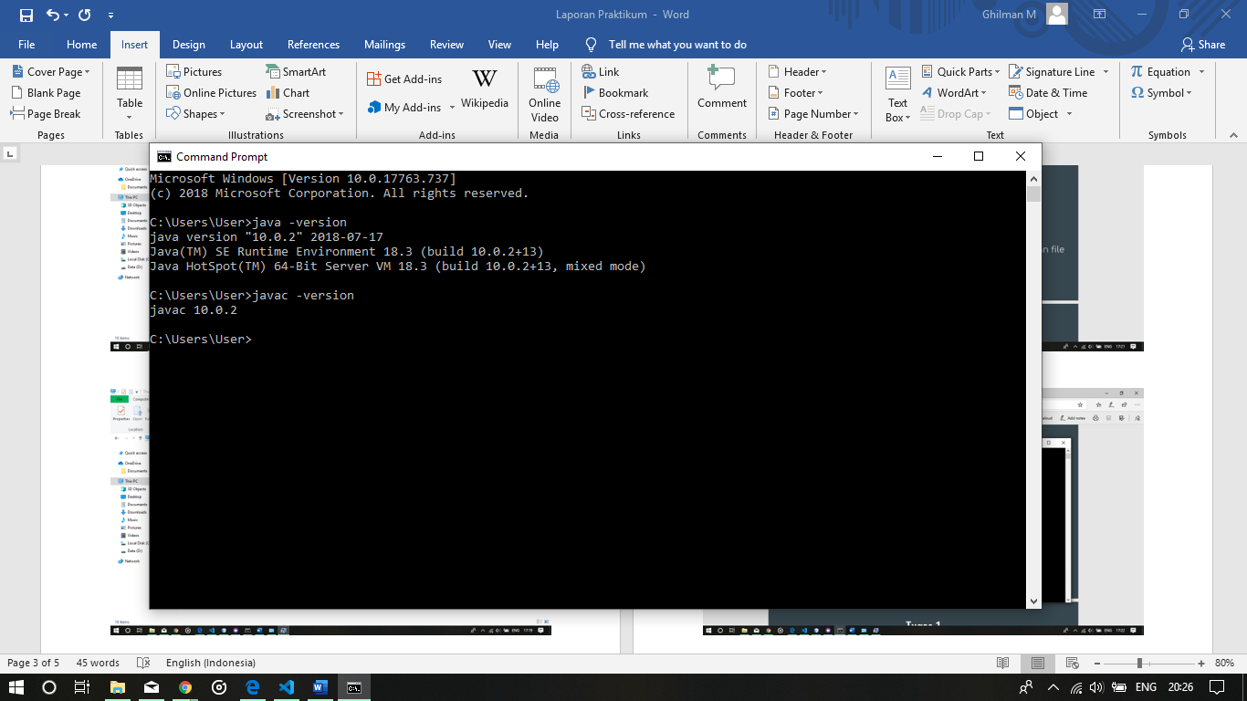

1. kode program berikut kedalam file dengan nama Salam.java
2. Compile dan jalankan program tersebut 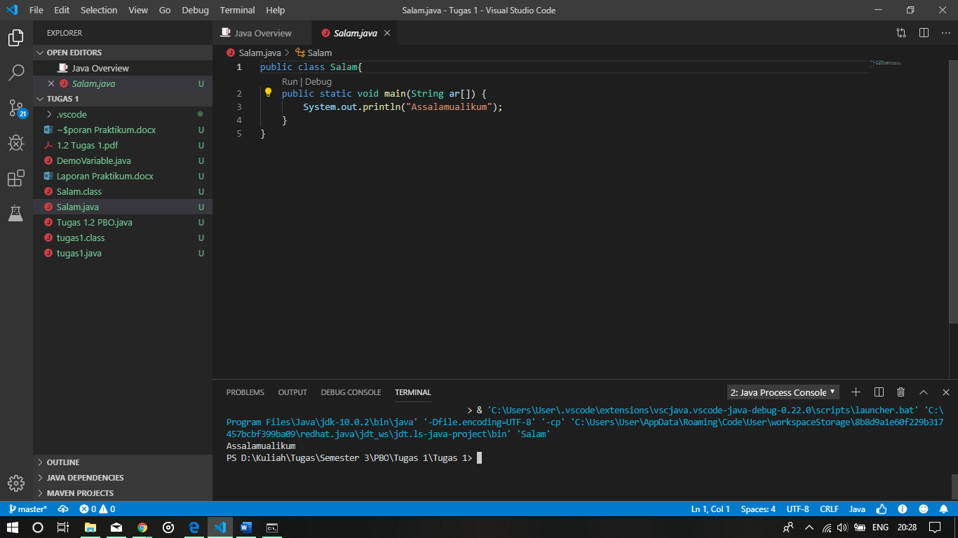
3. Deklarasikanlah variable-variable dalam program DemoVariable.java
4. nilai variable **d** menjadi benar

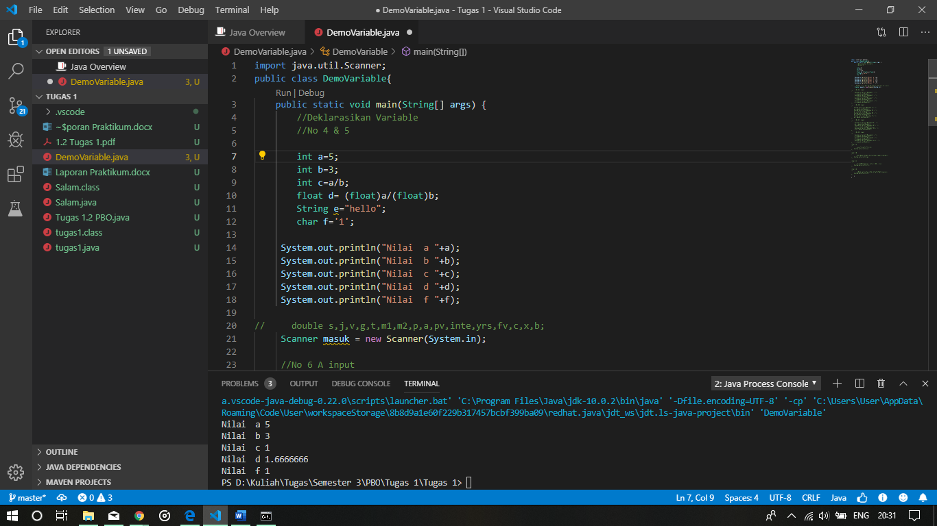

1. A.

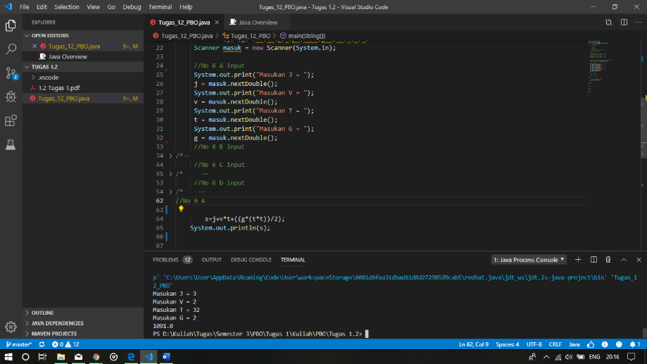

B.

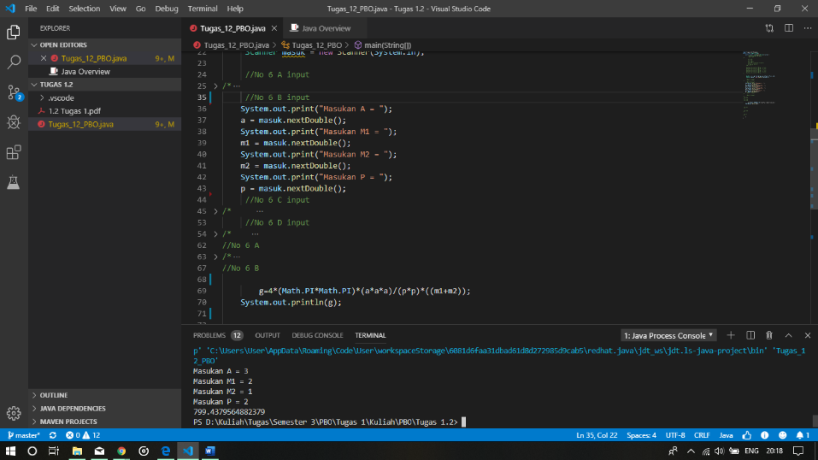

C.

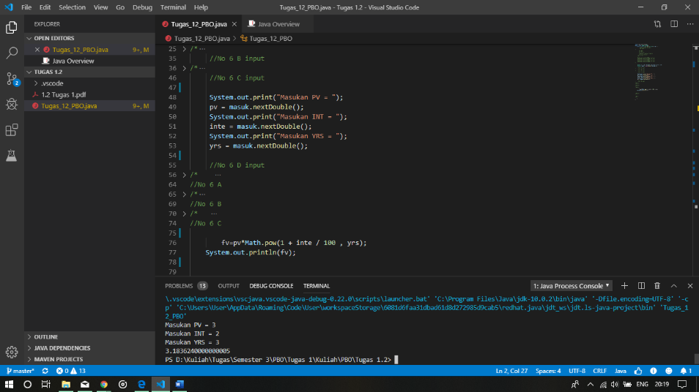

D.

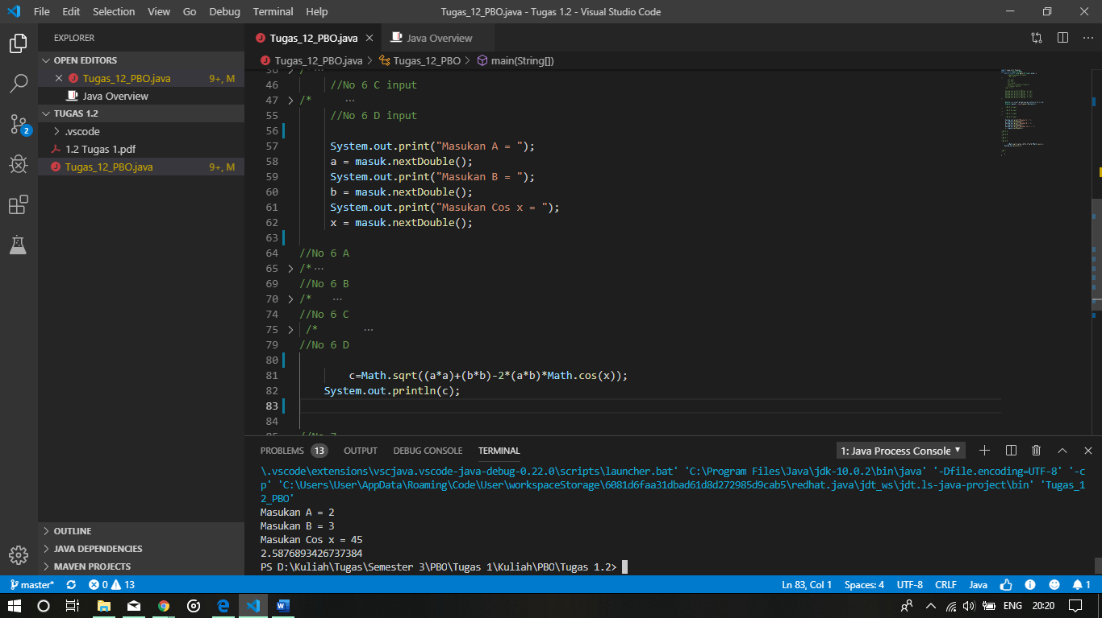

1. program yang mencetak warna keramik catur

